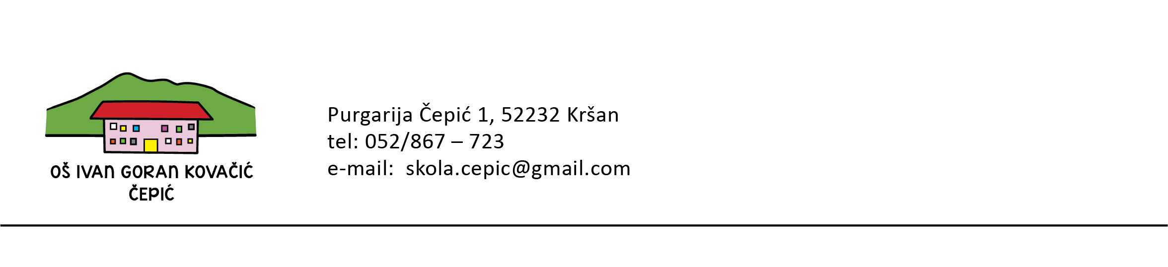REPUBLIKA HRVATSKA

KLASA: 007-04/25-02/08

URBROJ: 2144-19-01-25-4

Purgarija Čepić, 9.06.2025.

**ZAKLJUČCI**

sa 5. sjednice Školskog odbora

održane 9. lipnja 2025. godine

1. Razmatran je i prihvaćen zapisnik sa prethodne, 4. sjednice Školskog odbora održane dana 15. svibnja 2025. godine;
2. Na temelju članka 127. stavak 8. Zakona o odgoju i obrazovanju u osnovnoj i srednjoj školi te članka 108. Statuta Osnovne škole Ivan Goran Kovačić Čepić, Školski odbor Osnovne škole Ivan Goran Kovačić Čepić utvrdio je Listu kandidata za imenovanje ravnatelja/ice Osnovne škole Ivan Goran Kovačić Čepić. Ista će se dostaviti Učiteljskom vijeću, Vijeću roditelja te Skupu radnika.

Predsjednik Školskog odbora:

Dalibor Švić, prof.